LEI Nº 525/2013.
DATA: 21.08.2013
SÚMULA: DISPÕE SOBRE INCLUSÃO DE METAS E PRIORIDADES NA LDO - LEI DE DIRETRIZES ORÇAMENTÁRIAS PARA O EXERCÍCIO DE 2013, E DÁ OUTRAS PROVIDÊNCIAS.

ADALGIZO CÂNDIDO DE SOUZA, Prefeito Municipal de SANTA LÚCIA, Estado do Paraná, faz saber que a Câmara Municipal do Município aprovou e eu Prefeito Municipal sanciono a seguinte:
LEI

Art. 1º - Fica Alterado por motivo de necessidade de inclusão de Prioridades e Metas na LDO - Lei de Diretrizes Orçamentárias do Exercício de 2.013, conforme segue abaixo:
ORGÃO :08 SECRETARIA DE SAÚDE
UNIDADE: 01 FUNDO MUNICIPAL DE SAÚDE
PROGRAMA : Santa Lúcia é mais Saúde
Código da Ação: 160 Atividades da CONSAMU
Unidade de Medida: população do Município
ANO: 2013 Valor: R$ 53.275,82 (Cinquenta e três mil e duzentos e setenta e cinco reais e oitenta e dois centavos).
Tipo: Atividade
Unidade de Medida: 100%
Quantidade: Global
Art. 2º - Esta Lei entrará em vigor na data de sua publicação.

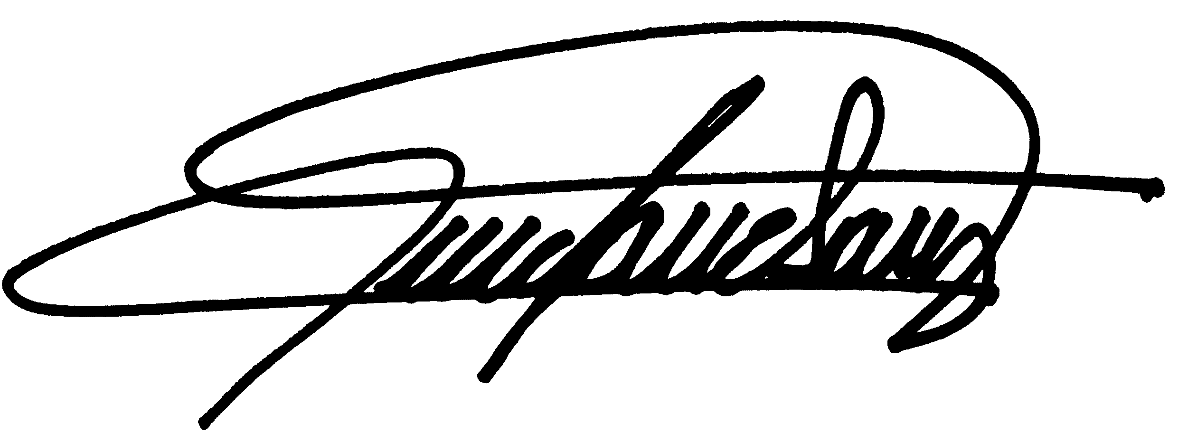
Gabinete do Prefeito Municipal de Santa Lúcia, em 21 de Agosto de 2013.

ADALGIZO CÂNDIDO DE SOUZA
PREFEITO MUNICIPAL

